Produktspesifikasjon for

Gågate (813)
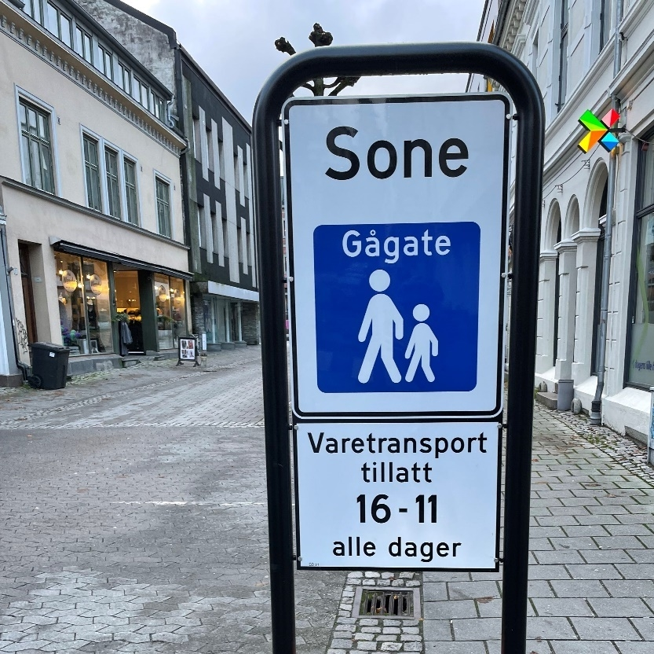
Figur 1 Gågate (Foto: Nikolaj Fyhn, Statens vegvesen)

Innhold
1 Innledning 2
2 Om vegobjekttypen 2
3 Bruksområder 2
4 Registreringsregler med eksempler 3
5 Relasjoner 6
6 Egenskapstyper 6
7 UML-modell 9

Innledning
Dette er en produktspesifikasjon for vegobjekttypen Gågate i NVDB. Produktspesifikasjon er oppdatert i henhold til Datakatalogversjon 2.27
Sist oppdatert dato: 2021.12.12

Om vegobjekttypen
Tabell 2-1 gir generell Informasjon om vegobjekttypen hentet fra Datakatalogen
Tabell 2-1 Informasjon om vegobjekttypen
Navn vegobjekttype: | Gågate
Definisjon: | Gate uten fortau reservert for gående hvor trafikkreglene for gågate gjelder
Representasjon i vegnettet: | Strekning
Kategoritilhørighet | Kategori 1 - Nasjonale data 1
Sideposisjonsrelevant: | Nei
Kjørefeltrelevant: | Nei
Krav om morobjekt | Nei
Kan registreres på konnekteringslenke | Ja

Bruksområder
Tabell 3-1 gir oversikt over viktige bruksområder for NVDB-data. Det er markert hvilke av disse som er aktuelt for denne vegobjekttypen. I noen tilfeller er det gitt mer utfyllende informasjon.
Tabell 3-1 Oversikt over bruksområder
Bruksområde | Relevant | Utfyllende informasjon
NTP - Oversiktsplanlegging | X
Vegnett - navigasjon | X
Statistikk
Beredskap
Sikkerhet | X
ITS | X
VTS – Info
Klima – Miljø | X
Vegliste – framkommelighet
Drift og vedlikehold | X
Annet bruksområde

Registreringsregler med eksempler

Registreringsregler
Nedenfor presenteres regler for registrering av data knyttet til gjeldende vegobjekttype. For noen regler er det i kolonne til høyre referert til utfyllende eksempler.
Nr. |  | Regel | Eks.
1 |  | Generelt
 | a | En forekomst av vegobjekttypen Gågate i NVDB gjenspeiler en konkret gågate ute i vegnettet. Eksempler viser ulike varianter av Gågate og hvordan disse skal registreres. | 4.2.1
2 |  | Omfang – hva skal registreres
 | a | Alle veger skiltet som gågate skal registreres i NVDB.
3 |  | Forekomster – oppdeling ved registrering
 | a | En forekomst av Gågate registreres på hele strekningen som er skiltet som gågate. Det opprettes i utgangspunktet et vegobjekt pr. gate, men dersom egenskapsdataene ikke gjelder hele gaten må vegobjektet deles opp.
4 |  | Egengeometri
 | a | Gågate skal ikke ha egengeometri.
5 |  | Egenskapsdata
 | a | Det framkommer av oversikten i kapittel 6.1 hvilke egenskapstyper som kan angis for denne vegobjekttypen. Her framkommer det også hvilken informasjon som er absolutt påkrevd (1), påkrevd (2), betinget (3) og opsjonell (4). I kapittel 7.3 finnes UML-modell som gir oversikt over egenskaper og tilhørende tillatte verdier.
 | b | Noen gågater har perioder der varetransport er tillatt. Disse periodene skal angis med egenskapstypene:  - Varetransport hverdag u. lørdag periode 1 fra kl.  - Varetransport hverdag u. lørdag periode 1 til kl.  - Varetransport hverdag u. lørdag periode 2 fra kl.  - Varetransport hverdag u. lørdag periode 2 til kl.  - Varetransport lørdag fra kl.  - Varetransport lørdag til kl. | 4.2.2
 | c | Noen gågater har tillatt kjøring til eiendommer. Dette registreres ikke på Gågate, men på vegobjekttypen Trafikkreguleringer (856) | 4.2.3
6 |  | Relasjoner
 | a | Vegobjekttypen har ingen relasjoner til andre vegobjekttyper i NVDB.
7 |  | Lignende vegobjekttyper i Datakatalogen
8 |  | Stedfesting til vegnettet i NVDB
 | a | Gågate stedfestes til vegnettet der veglenkene har Type veg=Gågate

Eksempler

Gågate
Eksempelet viser gågate i Larvik regulert med skilt for gågate (skiltnummer 548).
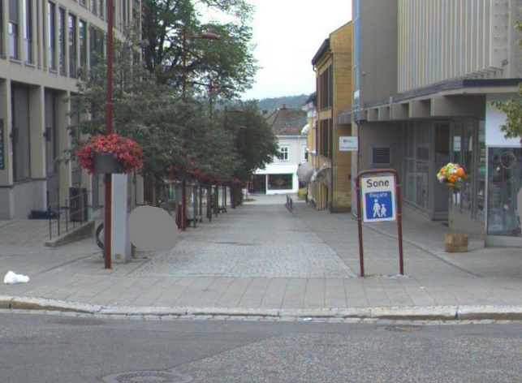 | EGENSKAPSDATA:  I dette eksemplet skal egenskapsdata ikke registreres. Egenskapsdata registreres kun når der er unntak fra reguleringen.
Foto: Statens vegvesen

Gågate med varetransport tillatt
Eksempelet viser gågate i Skien regulert med skilt for gågate (skiltnummer 548) og underskilt «Varetransport tillatt (tidsrom)» (skiltnummer 808.545). Varetransport er tillatt alle dager før 11.00 og etter 16.00.
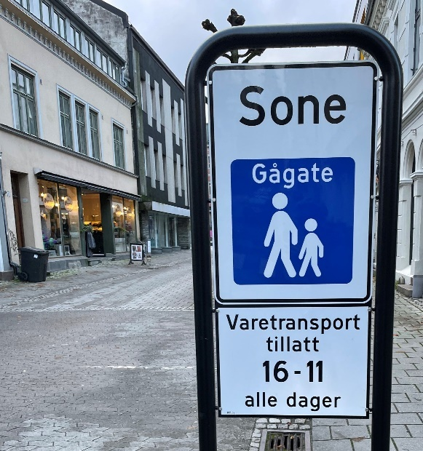 | EGENSKAPSDATA:  - Varetransport hverdag u. lørdag periode 1 fra kl. = 1600  - Varetransport hverdag u. lørdag periode 1 til kl. = 1100  - Varetransport lørdag periode 1 fra kl. = 1600  - Varetransport lørdag periode 1 til kl. = 1100
Foto: Nikolaj Fyhn, Statens vegvesen
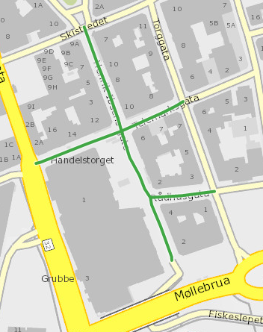
Foto: Vegkart

Gågate med kjøring til adresse tillatt
Eksempelet viser gågate i Skien regulert med skilt for gågate (skiltnummer 548) og to underskilt:
- «Varetransport tillatt (tidsrom)» (skiltnummer 808.545) registreres med egenskapstypene til Gågate.
- «Kjøring til (adresse, virksomhet) tillatt» (skiltnummer 808.519) registreres med vegobjekttypen Trafikkreguleringer (856) for å unngå dobbeltregistrering.
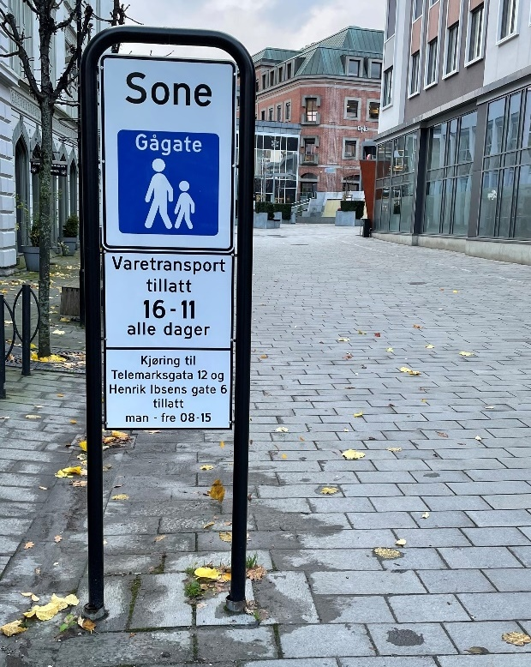 | EGENSKAPSDATA:  Gågate:  - Varetransport hverdag u. lørdag periode 1 fra kl. = 1600  - Varetransport hverdag u. lørdag periode 1 til kl. = 1100  - Varetransport lørdag periode 1 fra kl. = 1600  - Varetransport lørdag periode 1 til kl. = 1100  Trafikkreguleringer:  - Trafikkreguleringer = Motortrafikk kun tillatt for kjøring til virksomhet eller adresse  - Gjelder tidsrom = 0800-1500  - Merknad = Telemarksgata 12 og Henrik Ibsens gate 6
Foto: Nikolaj Fyhn, Statens vegvesen

Relasjoner
Vegobjekttypen har ingen relasjoner til andre vegobjekttyper i NVDB.

Egenskapstyper
I det følgende beskrives egenskapstyper tilhørende aktuell vegobjekttype. Vi skiller på standard egenskapstyper og geometriegenskapstyper.

Standard egenskapstyper
Egenskapstyper som ikke er geometriegenskapstyper regnes som standard egenskapstyper. Disse gir utfyllende informasjon om vegobjektet. Tabell 6-1 gir oversikt over alle standard egenskapstypene tilhørende Gågate.
Tabell 6-1 Oversikt over egenskapstyper med tilhørende tillatte verdier
Egenskapstypenavn  Tillatt verdi | Datatype | Viktighet | Beskrivelse | ID
Varetransport hverdag u. lørdag periode 1 fra kl. | Klokkeslett | 3: Betinget, se 'merknad registrering' | Varetransport hverdag untatt lørdag periode 1, fra klokkeslett. Merknad registrering: Skal angis om underskilt viser denne type unntak. | 9314
Varetransport hverdag u. lørdag periode 1 til kl. | Klokkeslett | 3: Betinget, se 'merknad registrering' | Varetransport hverdag untatt lørdag periode 1, til klokkeslett. Merknad registrering: Skal angis om underskilt viser denne type unntak. | 9315
Varetransport hverdag u. lørdag periode 2 fra kl. | Klokkeslett | 3: Betinget, se 'merknad registrering' | Varetransport hverdag untatt lørdag periode 2, fra klokkeslett. Merknad registrering: Skal angis om underskilt viser denne type unntak. | 9316
Varetransport hverdag u. lørdag periode 2 til kl. | Klokkeslett | 3: Betinget, se 'merknad registrering' | Varetransport hverdag untatt lørdag periode 2, til klokkeslett. Merknad registrering: Skal angis om underskilt viser denne type unntak. | 9317
Varetransport lørdag periode 1 fra kl. (test) | Klokkeslett | 3: Betinget, se 'merknad registrering' | Varetransport lørdag periode 1, fra klokkeslett. Merknad registrering: Skal angis om underskilt viser denne type unntak. | 11537
Varetransport lørdag periode 1 til kl. (test) | Klokkeslett | 3: Betinget, se 'merknad registrering' | Varetransport lørdag periode 1, til klokkeslett. Merknad registrering: Skal angis om underskilt viser denne type unntak. | 11538
Varetransport lørdag periode 2 fra kl. (test) | Klokkeslett | 3: Betinget, se 'merknad registrering' | Varetransport lørdag periode 2, fra klokkeslett. Merknad registrering: Skal angis om underskilt viser denne type unntak. | 11539
Varetransport lørdag periode 2 til kl. (test) | Klokkeslett | 3: Betinget, se 'merknad registrering' | Varetransport lørdag periode 2, til klokkeslett. Merknad registrering: Skal angis om underskilt viser denne type unntak. | 11540
Utgår_Kjøring til eiendommene tillatt | FlerverdiAttributt, Tekst | 9: Historisk,oppdateres ikke |  | 9313
Ja |  |  |  | 13007
Nei |  |  |  | 13008
Varetransport lørdag fra kl. | Klokkeslett | 3: Betinget, se 'merknad registrering' | Varetransport lørdag fra klokkeslett. Merknad registrering: Skal angis om underskilt viser denne type unntak. | 9318
Varetransport lørdag til kl. | Klokkeslett | 3: Betinget, se 'merknad registrering' | Varetransport lørdag til klokkeslett. Merknad registrering: Skal angis om underskilt viser denne type unntak. | 9319

Geometriegenskapstyper (egengeometri)
Geometriegenskapstyper er definert for å holde på egengeometrien til et vegobjekt. Vi skiller på punkt-, linje/kurve- og flategeometri. Nøyaktighetskrav som er oppgitt i tilknytning til geometri er generelle krav til nøyaktighet for data i NVDB. Disse nøyaktighetskravene kan overstyres av spesifikke krav inngått i en kontrakt om leveranse av data til NVDB, f.eks. i en driftskontrakt eller i en utbyggingskontrakt.

Geometriegenskapstyper tilhørende Gågate er vist i Tabell 6-2.

Tabell 6-2 Geometriegenskapstyper
Navn | Geometri, hjelpelinje
ID Datakatalogen | 9322
Datatype | GeomLinje eller Kurve
Beskrivelse | Linje/kurve er manus for å etablere vegobjektets stedfesting på vegnettet. Geometrien benyttes kun i forbindelse med etablering av vegobjektet og skal normalt ikke lagres i NVDB.  Merknad registrering:
Grunnriss | Vegens senterline eller parallell linje til denne
Høydereferanse | Høyde avledes fra vegnettsgeometri, dermed ikke krav om høyde
Krav om Href | Nei
Nøyaktighets-krav  Grunnriss (cm) | 100 cm
Nøyaktighets-krav
Høyde (cm)

UML-modell

Relasjoner (mor-datter)
UML-diagram viser relasjoner til andre vegobjekttyper.
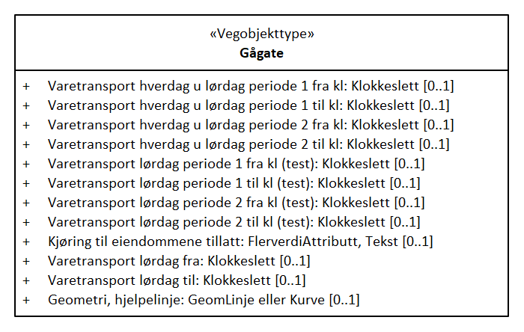

Betingelser
UML-diagram viser egenskaper med betingelser.

Tillatte verdier
UML-diagram viser egenskaper med tillatte verdier.
